وصیت‌نامه شهید «بهرام آریافر»:

[**سنگر دفاع از اسلام را خالی نکنید**](http://defapress.ir/fa/news/312343/سنگر-دفاع-از-اسلام-را-خالی-نکنید)

در بخشی از وصیت‌نامه شهید «بهرام آریافر» بیان شده است: «از تمام همکاران، همرزمان، فرزندان و برادرانم انتظار دارم سنگر دفاع از اسلام را خالی نکنند.»

کد خبر: ۳۱۲۳۴۳

تاریخ انتشار: ۱۴ مهر ۱۳۹۷ - ۱۳:۱۶ - 06October 2018

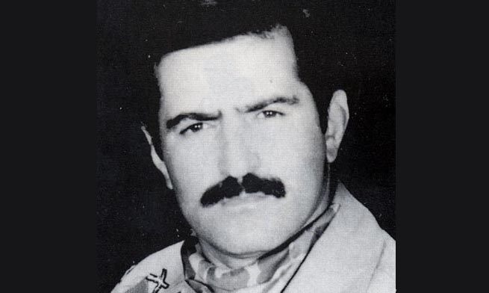به گزارش خبرنگار حماسه و جهاد [دفاع پرس](http://defapress.ir/)، شهید «بهرام آریافر» سال 1326 در یکی از روستاهای اطراف شهرستان تویسرکان از توابع همدان متولد شد. وی پس از گذراندن تحصیلات اولیه، در آزمون ورودی دانشکده افسری شرکت نمود و موفق به دریافت نمره قبولی شد و به استخدام ارتش در آمد. این جوان رشید دوم مردادماه 1374 به همراه سه تن از کارکنان جان بر کف نیروی انتظامی در راستای یک عملیات شناسایی به کویر کرمان اعزام می‌شوند. اما قبل از فرود آمدن به زمین، بالگردشان دچار سانحه می‌شود و سقوط می‌کند. سرانجام پس از تحمل سه روز تحمل تشنگی در کویر کرمان به همراه هم‌رزمانش شهادت می‌رسند.

متن وصیت‌نامه شهید ««بهرام آریافر» به شرح ذیل است:

«با درود و سلام به تمامی فرستادگان خدا، از آدم تا خاتم، محمد بن عبدالله (ص) و با سلام به رهبر کبیر انقلاب اسلامی حضرت امام خمینی (قدس سره) و با آرزوی طول عمر برای رهبر انقلاب، حضرت آیت‌الله خامنه‌ای (روحی له الفداء).

«از بدو شروع جنگ تحمیلی در جبهه‌های مختلف خرمشهر، آبادان، دهلران، مریوان، بانه و سقز در مسئولیت‌های مختلف برای پاسداری از انقلاب اسلامی و پایداری دین خدا فعالیت نموده‌ام و اکنون در زمان بررسی منطقه‌ی علمیاتی کرمان با هلیکوپتر 1511 سانحه دیده و در آخرین سنگر مدیر کل عملیات نظامی می‌باشم. از تمام همکاران، همرزمان، فرزندان و برادرانم انتظار دارم سنگر دفاع از اسلام را خالی نکنند و برابر دفتر سال که دارم بدهی‌های من پرداخت شود. یک‌سوم از اموال من برای خودم هزینه شود و از فرزندانم، همسرم، مادرم، برادرانم، خواهرم، همکاران، همرزمان، دوستان، هم محله‌ای‌ها و آشنایان طلب آمرزش و حلالیت می‌کنم.»